Занятие 16

Подкласс Арециды (Arecidae) и подкласс алисматиды (Alismatidae)

Материалы и оборудование: гербарий растений семейств частуховые, сусаковые, водокрасовые, рдестовые, аировые, таблицы, определители высших растений, бинокуляры, препарировальные иглы.
Цель: ознакомиться с диагностическими признаками представителей семейств, частуховые, сусаковые, водокрасовые, рдестовые, аировые.

Задания

Задание 1. Изучить систематическое положение представителей семейств:
1.1 Частуховые
Домен: Эукариоты – Eukaryota
Царство: Растения – Plantae
Отдел: Цветковые – Magnoliophyta
Класс: Однодольные – Liliopsida
Подкласс: Алисматиды – Alismatidae
Порядок: Частухоцветные – Alismatales
Семейство: Частуховые - Alismataceae
Виды:
Частуха подорожниколистная – Alisma plantago-aquatica
Частуха ланцетолистная – Alisma lanceolata
Стрелолист обыкновенный – Sagittaria sagittifolia
1.2 Сусаковые
Домен: Эукариоты – Eukaryota
Царство: Растения – Plantae
Отдел: Цветковые – Magnoliophyta
Класс: Однодольные – Liliopsida
Подкласс: Алисматиды – Alismatidae
Порядок: Сусакоцветные – Butomales
Семейство: Cусаковые - Butomaceae
Виды:
Сусак зонтичный - Butomus umbellatus
1.3 Водокрасовые
Домен: Эукариоты – Eukaryota
Царство: Растения – Plantae
Отдел: Цветковые – Magnoliophyta
Класс: Однодольные – Liliopsida
Подкласс: Алисматиды – Alismatidae
Порядок: Водокрасоцветные – Hydrocharitales
Семейство: Водокрасовые - Hydrocharitaceae
Виды:
Водокрас лягушачий – Hydrocharis morsus-ranae
Элодея канадская – Elodea canadensis
1.4. Рдестовые –
Домен: Эукариоты – Eukaryota
Царство: Растения – Plantae
Отдел: Цветковые – Magnoliophyta
Класс: Однодольные – Liliopsida
Подкласс: алисматиды – Alismatidae
Порядок: Рдестоцветные – Potamogetonaceae
Семейство: Рдестовые - Potamogetonaceae
Виды:
Рдест плавающий – Potamogeton natans

Задание 2. Зарисовать диаграммы и составить формулы цветков представителей семейств:
2.1 частуховые, используя рисунки 1, 2, 6 и гербарий;
2.2 сусаковые, используя рисунки 3, 6 и гербарий;
2.3 водокрасовые, используя рисунки 4, 6 и гербарий;
2.4 рдестовые, используя рисунки 5,6 и гербарий;

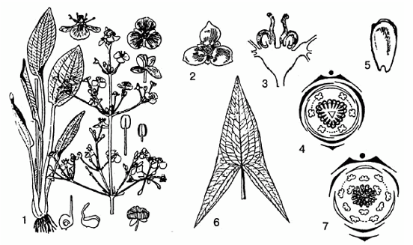

Рисунок 1 – Частуховые. Частуха : 1 – общий вид, 2 – цветок, 3 – он же в продольном разрезе, 4 – диаграмма цветка, 5 – плод. Стрелолист: 6- лист. Эхинодорус: 7 – диаграмма цветка.

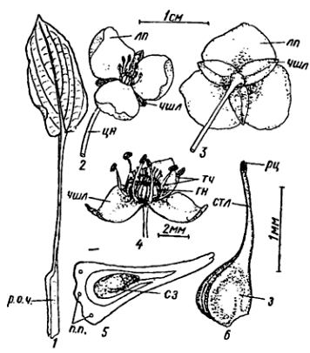
Рисунок 2 – Частуха подорожниковая. 1 – лист, 2 – цветок сверху, 3 – цветок снизу, 4 – цветок без венчика, 5 – поперечный срез завязи, 6 – пестик; р.с.ч. – расширенное основание черешка, цн – цветоножка, чшл – чашелистик, лп – лепесток, тч – тычинки, Гн – гинецей, з – завязь, стл – стилодий, рц – рыльце, сз – семязачаток, п.п. –проводящие пучки

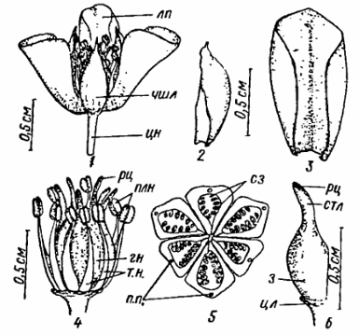
Рисунок 3 – Сусак зонтичный. 1- общий вид цветка, 2 – чашелистик (чшл) сбоку, 3 – лепесток (лп), 4 – цветок без околоцветника, 5 – поперечный срез завязей апокарпного гинецея, 6 – пестик; цн – цветоножка, цл – цветоложе, т.н. – тычиночные нити, плн – пыльники, гн – гинецей, з – завязь, стл – стилодий, рц – рыльце, сз – семязачатки, п.п – проводящие пучки

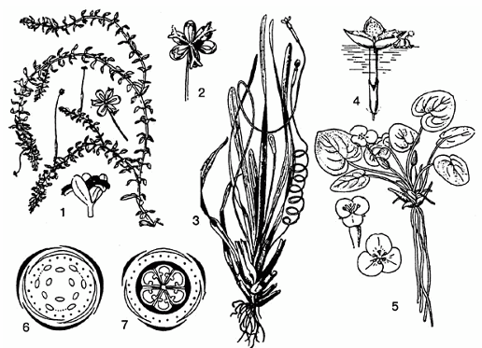
Рисунок 4 – Водокрасовые. Элодея канадская: 1 – общий вид, 2 – женский цветок. Валлиснерия: 3 – женский цветок с прилегающим мужским цветком. Водокрас: 5 – общий вид. Телорез: 6 – диаграмма мужского, 7 – диаграмма женского цветка.
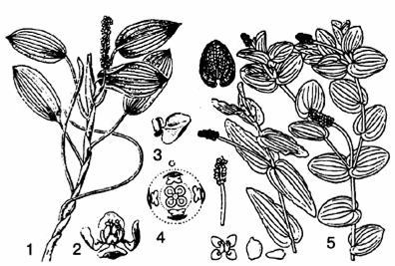
Рисунок 5 – Рдестовые. Рдест плавающий: 1 – общий вид, 2 – цветок, 3 – листочек околоцветника и тычинка, 4 – диаграмма цветка. Рдест пронзеннолистный: 5 – общий вид.

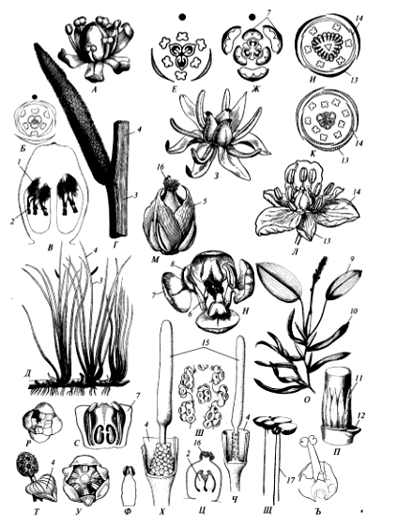
Рисунок 6 - Alismatales: А-Д – Acorus calatus (Acoraceae): А – внешний вид цветка, извлеченного из початка, Б – диаграмма цветка, В - продольный разрез гинецея, Г – верхняя часть цветоноса, початок и основание мечевидного прицветного листа, Д – общий вид растения; Е – диаграмма цветка Aponogeton modagascariensis (Aponogetonaceae); Ж – диаграмма цветка Alisma plantago-aquatica (Alismataceae); К, Л – диаграмма (К) и цветок (Л) Butomus umbellatus (Buromaceae); М – Posidonia oceanica (Potamogetonaceae), цветок сбоку; Н-П – виды Potamogeton (Potamogetonaceae): Н – цветок, О – побег с терминальным соцветием, П – чешуйки в пазухе удаленного листа; Р-Ъ – Araceae: Р – цветок Lysichiton americanum, С – продольный разрез цветка Anthurium crassinervum, Т-Ф – Pothos seemanii (Т – початок с прицветным листом, У – цветок, Ф – тычинка); Х-Ш - Arisoema atrorubens (Х-женский початок с частично удаленным покрывалом, Ш – участок мужского початка с цветками без околоцветника); Щ, Ъ – виды ряски (Lemna): Щ – общий вид растения L.gibba, - Ъ – початок с одним мужским и одним обоеполым цветками у L.trisulca; 1 – плацента; 2 – семяпочка; 3 – цветонос; 4 – прицветный лист; 5 – крыловидный вырост на внутренней стороне тычинки; 6 – общее основание тычинки и листочка околоцветника; 7 – листочек околоцветника; 8 – пыльник; 9 – плавающий лист; 11 – чешуйки в пазухе листа; 12 – место прикрепления листовой пластинки; 13 – чашелистик; 14 – лепесток; 15 – стерильная часть соцветия, выделяющая запах (осмофор); 16 – рыльце; 17 – корень.

Задание 3 Записать диагностические признаки двух из предложенных ниже представителей изучаемых семейств (рисунки 7-14) по плану:
- Жизненная форма.
- Особенности вегетативных органов (лист, стебель).
- Особенности генеративных органов.
- Соцветие
- Цветок:
  - тип симметрии
  - околоцветник;
  - чашечка;
  - венчик;
  - андроцей;
  - гинецей.
- Формула цветка:
- Тип опыления
- Плод
- Практическое значение
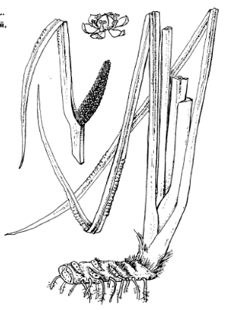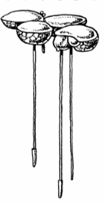
Рисунок 7 – Аир болотный Рисунок 8 – Ряска горбатая
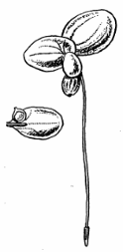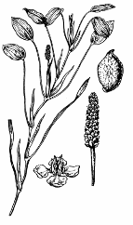

Рисунок 9 – Ряска малая Рисунок 10 – Рдест плавающий
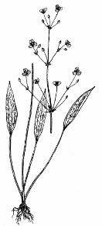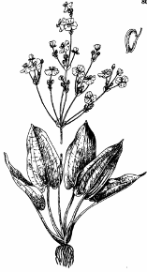
Рисунок 11 – Частуха ланцетолистная Рисунок 12 – Частуха подорожникоая

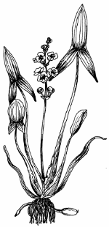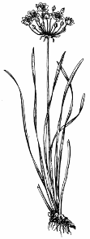
Рисунок 13 – Стрелолист обыкновенный Рисунок 14 – Сусак зонтичный

Задание 4. Задание для самостоятельной работы. Изучить по литературным данным и составить характеристику семейства частуховые по следующему плану:

- Видовое разнообразие.
- Географическое распространение.
- Жизненные формы.
- Особенности вегетативных органов.
- Особенности генеративных органов.
- Соцветие
- Цветок:
  - тип симметрии
  - околоцветник;
  - чашечка;
  - венчик;
  - андроцей;
  - гинецей.
- Формула цветка:
- Тип опыления
- Плод
- Представители.
- Практическое значение

